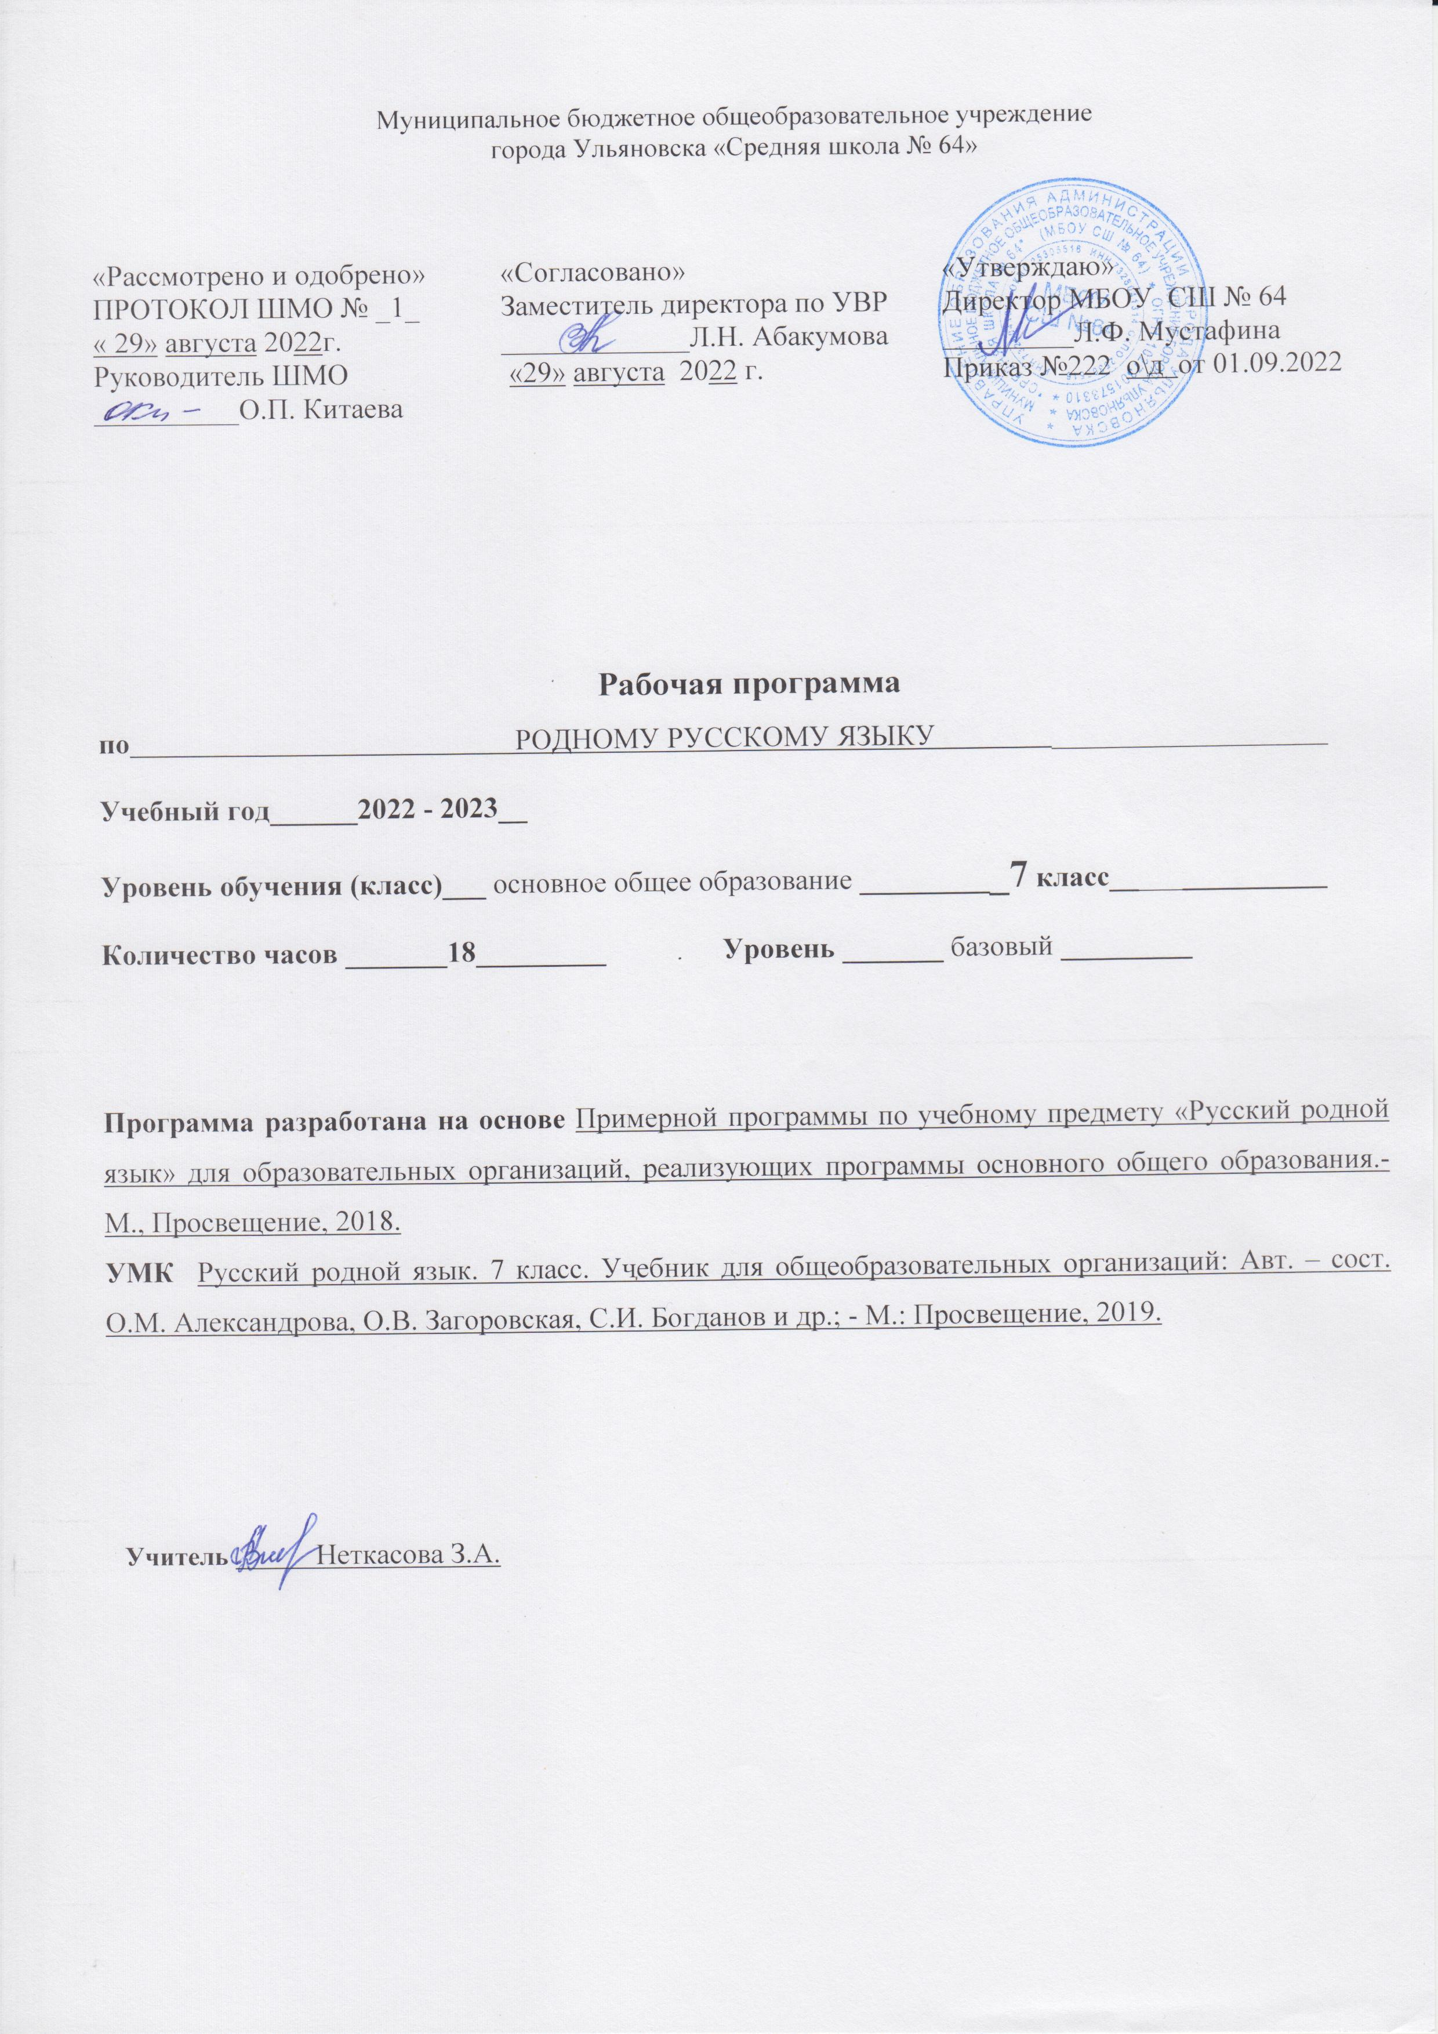

Муниципальное бюджетное общеобразовательное учреждение

города Ульяновска «Средняя школа № 64»

|  |  |  |
| --- | --- | --- |
| «Рассмотрено и одобрено»  ПРОТОКОЛ ШМО № _1_  « 31 » августа 2021г.  Руководитель ШМО  __________О.П. Китаева | «Согласовано»  Заместитель директора по УВР  _____________Л.Н. Абакумова  «31» августа 2021 г. | «Утверждаю»  Директор МБОУ СШ № 64  ________________Л.Ф. Мустафина  Приказ № 240 о\д от 01.09.2021 |

**Рабочая программа**

**по** РОДНОМУ РУССКОМУ ЯЗЫКУ ___________________

**Учебный год______2022 - 2023__**

**Уровень обучения (класс)___** основное общее образование **__________7 класс__**___**__________**

**Количество часов _______18_________ Уровень _______** базовый **_________**

**Программа разработана на основе** Примерной программы по учебному предмету «Русский родной язык» для образовательных организаций, реализующих программы основного общего образования.- М., Просвещение, 2018.

**УМК** Русский родной язык. 7 класс. Учебник для общеобразовательных организаций: Авт. – сост. О.М. Александрова, О.В. Загоровская, С.И. Богданов и др.; - М.: Просвещение, 2019.

**Учитель**  Неткасова З.А.

**Раздел I. Планируемые результаты изучения учебного предмета**

**Личностные результаты:**

1. воспитание ценностного отношения к родному языку и литературе на родном языке как хранителю культуры, включение в культурно-языковое поле своего народа;
2. приобщение к литературному наследию своего народа;
3. формирование причастности к свершениям и традициям своего народа;
4. осознание исторической преемственности поколений, своей ответственности за сохранение культуры народа;
5. обогащение активного и потенциального словарного запаса, развитие у обучающихся культуры владения родным языком во всей полноте его функциональных возможностей в соответствии с нормами устной и письменной речи, правилами речевого этикета;
6. получение знаний о родном языке как системе и как развивающемся явлении, о его уровнях и единицах, о закономерностях его функционирования, освоение базовых понятий лингвистики, формирование аналитических умений в отношении языковых единиц и текстов разных функционально-смысловых типов и жанров.

**Предметные результаты:**

1. **Понимание взаимосвязи языка, культуры и истории народа, говорящего на нём:**

* осознание роли русского родного языка в жизни общества и государства, в современном мире;
* осознание роли русского родного языка в жизни человека;
* осознание языка как развивающегося явления, взаимосвязи исторического развития языка с историей общества;
* осознание национального своеобразия, богатства, выразительности русского родного языка;
* понимание и истолкование значения слов с национально-культурным компонентом, правильное употребление их в речи; понимание особенностей употребления слов с суффиксами субъективной оценки в произведениях устного народного творчества и произведениях художественной литературы разных исторических эпох;
* понимание слов с живой внутренней формой, специфическим оценочно-характеризующим значением; осознание национального своеобразия общеязыковых и художественных метафор, народных и поэтических слов-символов, обладающих традиционной метафорической образностью; распознавание, характеристика.
* понимание и истолкование значения фразеологических оборотов с национально-культурным компонентом; комментирование истории происхождения таких фразеологических оборотов, уместное употребление их в современных ситуациях речевого общения;
* понимание и истолкование значения пословиц и поговорок, крылатых слов и выражений; знание источников крылатых слов и выражений; правильное употребление пословиц, поговорок, крылатых слов и выражений в современных ситуациях речевого общения;
* характеристика лексики с точки зрения происхождения: лексика исконно русская и заимствованная; понимание процессов заимствования лексики как результата взаимодействия национальных культур; характеристика заимствованных слов по языку-источнику (из славянских и неславянских языков), времени вхождения (самые древние и более поздние); распознавание старославянизмов, понимание роли старославянского языка в развитии русского литературного языка; стилистическая характеристика старославянизмов (стилистически нейтральные, книжные, устаревшие);
* понимание роли заимствованной лексики в современном русском языке; распознавание слов, заимствованных русским языком из языков народов России и мира; общее представление об особенностях освоения иноязычной лексики; определение значения лексических заимствований последних десятилетий; целесообразное употребление иноязычных слов;
* понимание причин изменений в словарном составе языка, перераспределения пластов лексики между активным и пассивным запасом слов; определение значения устаревших слов с национально-культурным компонентом; определение значения современных неологизмов, характеристика неологизмов по сфере употребления и стилистической окраске;
* определение различий между литературным языком и диалектами; осознание диалектов как части народной культуры; понимание национально-культурного своеобразия диалектизмов;
* осознание изменений в языке как объективного процесса; понимание внешних и внутренних факторов языковых изменений; общее представление об активных процессах в современном русском языке;
* соблюдение норм русского речевого этикета; понимание национальной специфики русского речевого этикета по сравнению с речевым этикетом других народов;
* использование словарей, в том числе мультимедийных, учитывая сведения о назначении конкретного вида словаря, особенностях строения его словарной статьи: толковых словарей, словарей устаревших слов, словарей иностранных слов, фразеологических словарей, этимологических фразеологических словарей, словарей пословиц и поговорок, крылатых слов и выражений; учебных этимологических словарей; словарей синонимов, антонимов; словарей эпитетов, метафор и сравнений.

**2. Овладение основными нормами русского литературного языка (орфоэпическими, лексическими, грамматическими, стилистическими), нормами речевого этикета; приобретение опыта использования языковых норм в речевой практике при создании устных и письменных высказываний; стремление к речевому самосовершенствованию, овладение основными стилистическими ресурсами лексики и фразеологии языка:**

* осознание важности соблюдения норм современного русского литературного языка для культурного человека;
* анализ и оценивание с точки зрения норм современного русского литературного языка чужой и собственной речи; корректировка речи с учетом её соответствия основными нормами литературного языка;
* соблюдение на письме и в устной речи норм современного русского литературного языка и правил речевого этикета;
* обогащение активного и потенциального словарного запаса, расширение объёма используемых в речи грамматических средств для свободного выражения мыслей и чувств на родном языке адекватно ситуации и стилю общения;
* стремление к речевому самосовершенствованию;
* формирование ответственности за языковую культуру как общечеловеческую ценность;
* осознанное расширение своей речевой практики, развитие культуры использования русского языка, способности оценивать свои языковые умения, планировать и осуществлять их совершенствование и развитие;
* **соблюдение основных орфоэпических и акцентологических норм современного русского литературного языка**: произношение имен существительных‚ прилагательных, глаголов‚ полных причастий‚ кратких форм страдательных причастий прошедшего времени‚ деепричастий‚ наречий; произношение гласных [э]‚ [о] после мягких согласных и шипящих; безударный [о] в словах иностранного происхождения; произношение парных по твердости-мягкости согласных перед [е] в словах иностранного происхождения; произношение безударного [а] после *ж* и *ш*; произношение сочетания *чн* и *чт*; произношение женских отчеств на -*ична*, -*инична*; произношение твердого [н] перед мягкими [ф'] и [в']; произношение мягкого [н] перед *ч* и *щ*.; постановка ударения в отдельных грамматических формах имён существительных, прилагательных; глаголов(в рамках изученного); в словоформах с непроизводными предлогами‚ в заимствованных словах;
* осознание смыслоразличительной роли ударения на примере омографов;
* различение произносительных различий в русском языке, обусловленных темпом речи и стилями речи;
* различение вариантов орфоэпической и акцентологической нормы; употребление слов с учётом произносительных вариантов орфоэпической нормы;
* употребление слов с учётом стилистических вариантов орфоэпической нормы;
* понимание активных процессов в области произношения и ударения;
* **соблюдение основных лексических норм современного русского литературного языка:** правильность выбора слова, максимально соответствующего обозначаемому им предмету или явлению реальной действительности; нормы употребления синонимов‚ антонимов‚ омонимов‚ паронимов; употребление слова в соответствии с его лексическим значением и требованием лексической сочетаемости; употребление терминов в научном стиле речи‚ в публицистике, художественной литературе, разговорной речи; опознавание частотных примеров тавтологии и плеоназма;
* различение стилистических вариантов лексической нормы;
* употребление имён существительных, прилагательных, глаголов с учётом стилистических вариантов лексической нормы;
* употребление синонимов, антонимов‚ омонимов с учётом стилистических вариантов лексической нормы;
* различение типичных речевых ошибок;
* редактирование текста с целью исправления речевых ошибок;
* выявление и исправление речевых ошибок в устной речи;
* **соблюдение основных грамматических норм современного русского литературного языка:** употребление заимствованных несклоняемых имен существительных; сложных существительных; имён собственных (географических названий); аббревиатур‚ обусловленное категорией рода; употребление заимствованных несклоняемых имён существительных; склонение русских и иностранных имен и фамилий; названий географических объектов‚ употребление отдельных грамматических форм имен существительных, прилагательных (в рамках изученного); склонение местоимений‚ порядковых и количественных числительных; употребление отдельных форм имен существительных в соответствии с типом склонения, родом, принадлежностью к разряду одушевленности – неодушевленности; словоизменение отдельных форм множественного числа имени существительного‚ глаголов 1 лица единственного числа настоящего и будущего времени; формообразование глаголов совершенного и несовершенного вида‚ форм глаголов в повелительном наклонении; употребление имен прилагательных в формах сравнительной степени‚ в краткой форме‚ употребление в речи однокоренных слов разных частей речи; согласование сказуемого с подлежащим, имеющим в своем составе количественно-именное сочетание; согласование сказуемого с подлежащим, выраженным существительным со значением лица женского рода; согласование сказуемого с подлежащим, выраженным сочетанием числительного и существительным; согласование определения в количественно-именных сочетаниях с числительными; построение словосочетаний по типу согласования; управление предлогов *благодаря, согласно, вопреки*; употребление предлогов *о*‚ *по*‚ *из*‚ *с* в составе словосочетания‚ употребление предлога *по* с количественными числительными в словосочетаниях с распределительным значением; построение простых предложений с причастными и деепричастными оборотами‚ предложений с косвенной речью‚ сложных предложений разных видов;
* определение типичных грамматических ошибок в речи;
* различение вариантов грамматической нормы: литературных и разговорных форм именительного падежа множественного числа существительных мужского рода‚ форм существительных мужского рода множественного числа с окончаниями *–а(-я)*, *-ы(и)*‚ различающихся по смыслу‚ литературных и разговорных форм глаголов‚ причастий‚ деепричастий‚ наречий;
* различение вариантов грамматической синтаксической нормы‚ обусловленных грамматической синонимией словосочетаний‚ простых и сложных предложений;
* правильное употребление имён существительных, прилагательных, глаголов с учётом вариантов грамматической нормы;
* правильное употребление синонимических грамматических конструкций с учётом смысловых и стилистических особенностей; редактирование текста с целью исправления грамматических ошибок;
* выявление и исправление грамматических ошибок в устной речи;
* **соблюдение основных норм русского речевого этикета:** этикетные формы и формулы обращения; этикетные формы обращения в официальной и неофициальной речевой ситуации; современные формулы обращения к незнакомому человеку; употребление формы «он»;
* соблюдение этикетных форм и устойчивых формул‚ принципов этикетного общения, лежащих в основе национального речевого этикета;
* соблюдение русской этикетной вербальной и невербальной манеры общения;
* использование в общении этикетных речевых тактик и приёмов‚ помогающих противостоять речевой агрессии;
* использование при общении в электронной среде этики и русского речевого этикета;
* соблюдение норм русского этикетного речевого поведения в ситуациях делового общения;
* понимание активных процессов в русском речевом этикете;
* **соблюдение основных орфографических норм современного русского литературного языка** (в рамках изученного в основном курсе);
* **соблюдение основных пунктуационных норм современного русского литературного языки** (в рамках изученного в основном курсе);
* использование толковых, в том числе мультимедийных, словарей для определения лексического значения слова, особенностей употребления;
* использование орфоэпических, в том числе мультимедийных, орфографических словарей для определения нормативного произношения слова; вариантов произношения;
* использование словарей синонимов, антонимов‚ омонимов‚ паронимов для уточнения значения слов, подбора к ним синонимов, антонимов‚ омонимов‚ паронимов, а также в процессе редактирования текста;
* использование грамматических словарей и справочников для уточнения нормы формообразования, словоизменения и построения словосочетания и предложения; опознавания вариантов грамматической нормы; в процессе редактирования текста;
* использование орфографических словарей и справочников по пунктуации для определения нормативного написания слов и постановки знаков препинания в письменной речи.

**Метапредметные результаты:**

* владение различными видами слушания (детальным, выборочным‚ ознакомительным, критическим‚ интерактивным) монологической речи, учебно-научных, художественных, публицистических текстов различных функционально-смысловых типов речи;
* владение различными видами чтения (просмотровым, ознакомительным, изучающим, поисковым) учебно-научных, художественных, публицистических текстов различных функционально-смысловых типов речи;
* умение дифференцировать и интегрировать информацию прочитанного и прослушанного текста: отделять главные факты от второстепенных; классифицировать фактический материал по определённому признаку; выделять наиболее существенные факты; устанавливать логическую связь между выявленными фактами;
* умение соотносить части прочитанного и прослушанного текста: устанавливать причинно-следственные отношения, логические связи между абзацами и частями текста и определять средства их выражения; определять начало и конец темы; выявлять логический план текста;
* проведение анализа прослушанного или прочитанного текста с точки зрения его композиционных особенностей, количества микротем; основных типов текстовых структур (индуктивные, дедуктивные, рамочные / дедуктивно-индуктивные, стержневые/индуктивно-дедуктивные);
* владение умениями информационной переработки прослушанного или прочитанного текста; приёмами работы с заголовком текста, оглавлением, списком литературы, примечаниями и т.д.; основными способами и средствами получения, переработки и преобразования информации (аннотация, конспект); использование графиков, диаграмм, схем для представления информации;
* владение правилами информационной безопасности при общении в социальных сетях;
* уместное использование коммуникативных стратегий и тактик устного общения: убеждение, комплимент, уговаривание, похвала, самопрезентация, просьба, принесение извинений, поздравление; и др., сохранение инициативы в диалоге, уклонение от инициативы, завершение диалога и др.
* участие в беседе, споре, владение правилами корректного речевого поведения в споре;
* умение строить устные учебно-научные сообщения (ответы на уроке) различных видов (ответ-анализ, ответ-

обобщение, ответ-добавление, ответ-группировка), рецензию на проектную работу одноклассника, доклад; принимать участие в учебно-научной дискуссии;

* владение умениями учебно-делового общения: убеждения собеседника; побуждения собеседника к действию; информирования об объекте; объяснения сущности объекта; оценки;
* создание устных и письменных текстов описательного типа: определение, дефиниция, собственно описание, пояснение;
* создание устных и письменных текстов аргументативного типа (рассуждение, доказательство, объяснение) с использованием различных способов аргументации, опровержения доводов оппонента (критика тезиса, критика аргументов, критика демонстрации); оценка причин неэффективной аргументации в учебно-научном общении;
* создание текста как результата проектной (исследовательской) деятельности; оформление реферата в письменной форме и представление его в устной форме;
* чтение, комплексный анализ и создание текстов публицистических жанров (девиз, слоган, путевые записки, проблемный очерк; тексты рекламных объявлений);
* чтение, комплексный анализ и интерпретация текстов фольклора и художественных текстов или их фрагментов (народных и литературных сказок, рассказов, загадок, пословиц, притч и т.п.); определение фактуальной и подтекстовой информации текста, его сильных позиций;
* создание объявлений (в устной и письменной форме); деловых писем;
* оценивание устных и письменных речевых высказываний с точки зрения их эффективности, понимание основных причин коммуникативных неудач и объяснение их; оценивание собственной и чужой речи с точки зрения точного, уместного и выразительного словоупотребления;
* редактирование собственных текстов с целью совершенствования их содержания и формы; сопоставление чернового и отредактированного текстов;
* применение приобретенных знаний, умений и навыков в повседневной жизни; способность использовать родной язык как средство получения знаний по другим учебным предметам, применять полученные знания, умения и навыки анализа языковых явлений на межпредметном уровне (на уроках иностранного языка, литературы и др.);
* коммуникативно целесообразное взаимодействие с окружающими людьми в процессе речевого общения, совместного выполнения какой-либо задачи, участия в спорах, обсуждениях; овладение национально-культурными нормами речевого поведения в различных ситуациях формального и неформального межличностного и межкультурного общения.

**Раздел II. Тематическое планирование**

|  |  |  |
| --- | --- | --- |
|  | | |
| **№ п/п** | **Количество часов** | **Название раздела** |
| 1 | 5 | Язык и культура |
| 2 | 6 | Культура речи |
| 3 | 7 | Речь. Речевая деятельность. Текст |
|  | **18** |  |

**Раздел III. Календарно-тематическое планирование ( 7 класс. 18 ч.)**

|  |  |  |  |  |  |
| --- | --- | --- | --- | --- | --- |
| **№** | **Дата** | | **Количество часов, отводимых на изучение темы** | **Название раздела. Тема урока (контрольные, практические, лабораторные работы)** | **Дом. задание** |
| **по плану** | **по факту** |
| **1** | **2** | **3** | **4** | **5** | **6** |
|  |  |  | **5** | **Язык и культура** |  |
| 1 |  |  | 1 | Русский язык как развивающееся явление. Связь исторического развития языка с историей общества | § 1, № 5 |
| 2 |  |  | 1 | Устаревшие слова – живые свидетели истории. Историзмы. Архаизмы | § 2, 3, № 17 или 43 (по выбору) |
| 3 |  |  | 1 | Употребление устаревшей лексики в новом контексте | § 4, № 51 или 53 |
| 4 |  |  | 1 | Употребление иноязычных слов как проблема культуры речи. | § 5, № 65 |
| 5 |  |  | 1 | *Проверочная работа № 1 по теме "Язык и культура"* | Индивидуальные задания |
|  |  |  | **6** | **Культура речи** |  |
| 6 |  |  | 1 | Основные орфоэпические нормы современного русского литературного языка. Ударение | § 6, № 69 |
| 7 |  |  | 1 | Нормы ударения в причастиях, деепричастиях и наречиях | § 7, № 74 |
| 8 |  |  | 1 | Трудные случаи употребления паронимов | § 8, № 87 |
| 9 |  |  | 1 | Типичные грамматические ошибки в речи | § 9, № 102 |
| 10 |  |  | 1 | Традиции русской речевой манеры общения | § 10, № 107 |
| 11 |  |  | 1 | Нормы русского речевого и невербального этикета. *Проверочная работа № 2 по теме "Культура речи"* | § 11, № 115 или 116 (по выбору) |
|  |  |  | **6** | **Речь. Речевая деятельность. Текст** |  |
| 12 |  |  | 1 | Традиции русского речевого общения | § 12, № 122 |
| 13 |  |  | 1 | Текст. Виды абзацев. Заголовки текстов, их типы | § 13-14, № 129, 137 |
| 14 |  |  | 1 | Разговорная речь. Спор и дискуссия | § 15, № 143 |
| 15 |  |  | 1 | Публицистический стиль. Путевые заметки. *Проверочная работа № 3 (сочинение в жанре путевых заметок)* | Индивидуальные задания |
| 16 |  |  | 1 | Текст рекламного объявления, его языковые и структурные особенности. Анализ сочинений | § 17, 18, № 154 |
| 17 |  |  | 1 | Язык художественной литературы. Притча. | Рекомендации для инд. работы |
| 18 |  |  | 1 | Итоги курса |  |